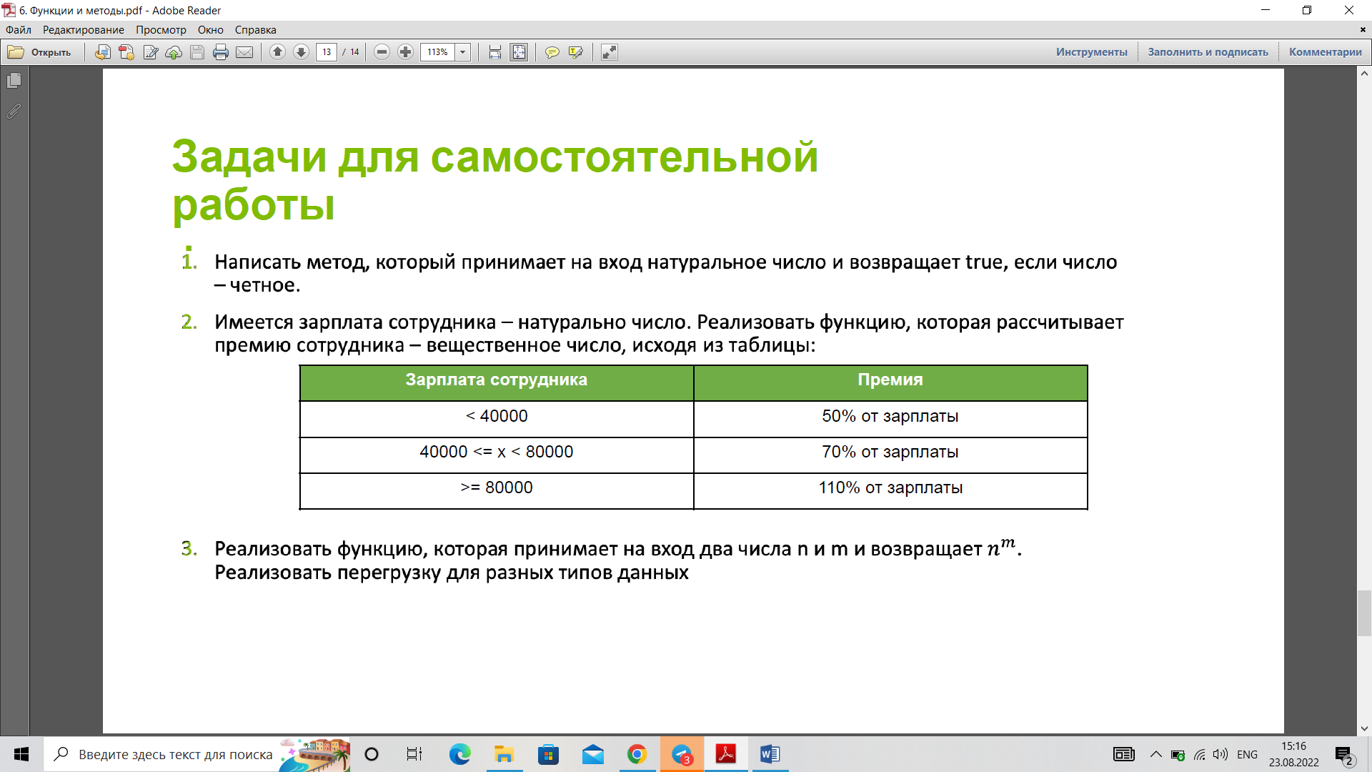

//task1

import java.util.\*;

public class Main {

public static void proverkaChet(int a){

if (a%2 == 0)

System.out.println("true");

else

System.out.println("false");

}

public static void main(String[] args) {

int x=29;

proverkaChet(x);

}

}

output:

false

//task 2

import java.util.\*;

public class Main {

public static double premiya(int a)

{

double p;

if (a<40000){

p=a\*0.5;

System.out.println("премия 50% = " + p);

}

else if (a<80000){

p=a\*0.7;

System.out.println("премия 70% = " + p);

}

else {

p=a\*1.1;

System.out.println("премия 110% = " + p);

}

return p;

}

public static void main(String[] args) {

int z=60000;

System.out.println("зарплата "+z);

premiya(z);

}

}

Output:

зарплата 60000

премия 70% = 42000.0

//task3

import java.util.\*;

public class Main {

public static int Stepen(int n, int m){

int j=1;

for (int i=1; i<=m; i++){

j = j\*n;

}

System.out.println(j);

return j;

}

public static void main(String[] args) {

int a=2;

int b=3;

Stepen(a,b);

}

}

output

8